**МИНИСТЕРСТВО ОБРАЗОВАНИЯ И НАУКИ**

**РОССИЙСКОЙ ФЕДЕРАЦИИ**

ФЕДЕРАЛЬНОЕ ГОСУДАРСТВЕННОЕ БЮДЖЕТНОЕ ОБРАЗОВАТЕЛЬНОЕ УЧРЕЖДЕНИЕ

ВЫСШЕГО ОБРАЗОВАНИЯ

**«БЕЛГОРОДСКИЙ ГОСУДАРСТВЕННЫЙ**

**ТЕХНОЛОГИЧЕСКИЙ УНИВЕРСИТЕТ им. В.Г.ШУХОВА»**

**(БГТУ им. В.Г. Шухова)**

Кафедра программного обеспечения вычислительной техники и

автоматизированныхсистем

Лабораторная работа №8

дисциплина: Алгоритмы и структуры данных

тема: «Структура данных типа «таблица» »

Выполнил ст. группы ВТ

Проверил: проф. Синюк В.Г.

Белгород 20

1. Для СД типа «таблица» определить:

1.1. Абстрактный уровень представления СД:

1.1.1. Характер организованности и изменчивости.

Множество, динамическая структура

1.1.2. Набор допустимых операций.

. Инициализация. Включение элемента, исключение элемента с заданным ключом, чтение элемента с заданным ключом, изменение элемента с заданным ключом, проверка пустоты, уничтожение.

1.2. Физический уровень представления СД:

1.2.1. Схему хранения.–последовательная или связная

1.2.2. Объем памяти, занимаемый экземпляром СД – зависит от базового типа элемента таблицы

1.2.3. Формат внутреннего представления СД и способего интерпретации – в динамической памяти (каждый элемент таблицы – СД типа запись из ключа и информативной части) или на массиве (статическом или динамическом)

1.2.4. Характеристику допустимых значений.CAR(БД)= CAR(BaseType)0 +CAR(BaseType)1+… +CAR(BaseType)max

1.2.5. Тип доступа к элементам:в хэш-таблице - прямой

1.3. Логический уровень представления СД.

Способ описания СД и экземпляра СД на языке программирования: Table* T;

HashTable.h

#if !defined(**__TABLE8_H**)  
#define **__TABLE8_H  
static const** TableOk = 0;  
**static const** TableNotMem = 1;  
**static const** TableUnder = 2;  
**typedef char** T_Key; // Определить тип ключа  
**typedef struct** ElTable  
{  
**int** flag; /* flag =-1 — элемент массива был занят  
 flag = 0 — элемент массива свободен  
 flag = 1 — элемент массива занят */  
**float** E;  
T_Key key;  
}ElTable;  
  
**typedef struct** Table  
{  
ElTable* Buf;  
**unsigned** n; // Количество элементов в таблице  
**unsigned** SizeBuf; // Количество элементов в массиве  
**unsigned** SizeEl; // Размер элемента таблицы  
}Table;  
  
  
**int** TableError; // 0..2  
Table* InitTable(**unsigned** SizeBuf, **unsigned** SizeEl);  
**int** HashFun(Table *T, T_Key Key, **int** i);  
**int** EmptyTable(Table *T); // Возвращает 1 , если таблица пуста, иначе — 0  
**int** PutTable(Table *T, **float** *E, T_Key Key); /* Включение элемента в таблицу. Возвращает 1 , если элемент включен в таблицу, иначе — 0 (если в таблице уже есть элемент с заданным ключем или не хватает памяти) */  
**int** GetTable(Table *T, **float** *E, T_Key Key); /* Исключение элемен-та. Возвращает 1 , если элемент с ключем Key был в таблице, иначе — 0 */  
**int** ReadTable(Table *T, **float** *E, T_Key key); /* Чтение элемента. Возвращает 1 , если элемент с ключем Key есть в таблице, иначе — 0 */  
**int** WriteTable(Table *T, **float** *E, T_Key key); /* Изменение элемен-та. Возвращает 1 , если элемент с ключем Key есть в таблице, иначе — 0 */  
**void** DoneTable(Table *T); // Уничтожение таблицы  
**void** printTable(Table *T);  
#endif

HashTable.c

#include **<stdio.h>**#include **<stdlib.h>**#include **"HashTable.h"***//Инициализация таблицы*Table* InitTable(**unsigned** SizeBuf, **unsigned** SizeEl){  
*//Выделим память под таблицу*Table* T = (Table*)malloc(**sizeof**(Table));  
*//Память под указатель на массив*T->Buf = (ElTable*)malloc(SizeBuf * **sizeof**(ElTable));  
  
**for** (**int** i=0; i<SizeBuf; i++){  
*//Все элементы массива свободны*T->Buf[i].flag = 0;  
 }  
*//Размер таблицы - 0*T->n = 0;  
 T->SizeBuf = SizeBuf;  
**return** T;  
}  
  
*//Возвращает 1, если таблица пуста, иначе 0***int** EmptyTable(Table *T){  
**return** (T->n == 0)?1:0;  
}  
  
**int** HashFun(Table *T, T_Key key, **int** i){  
*//Вычислим первую Хэш-функцию***int** e = key;  
**int** H1 = e % (T->SizeBuf);  
*//Вычислим вторую Хэш-функцию  
 //Она не должна возвращать 0***int** H2 = 1 + ((**int**)e % (T->SizeBuf - 1));  
**int** H = (H1 + i*H2) % T->SizeBuf;  
**return** H;  
}  
  
*/* Включение элемента в таблицу. Возвращает 1 , если элемент включен в таблицу,  
 * иначе — 0 (если в таблице уже есть элемент с заданным ключем или не хватает памяти) */***int** PutTable(Table *T, **float** *E, T_Key key){  
*//Если не хватает памяти***if** (T->n == T->SizeBuf){  
 TableError = TableNotMem;  
**return** 0;  
 }  
  
*//Пока не найдется свободная ячейка***for** (**int** i=0; i<T->SizeBuf; i++){  
**int** H = HashFun(T, key, i);  
*//Если ячейка не занята, осуществляем включение  
 // Иначе, продолжаем поиск***if** (T->Buf[H].flag != 1){  
 T->Buf[H].E = *E;  
*//Увеличиваем счетчик*T->n++;  
*//Позиция становится занятой*T->Buf[H].flag = 1;  
 T->Buf[H].key = key;  
**return** 1;  
 }  
*//Если такой элемент уже есть в таблице  
 //Т.е ячейка по данному ключу занята***if** (T->Buf[H].flag == 1)  
**return** 0;  
 }  
}  
  
*//Возвращает 1 - если удаление успешно, иначе 0***int** GetTable(Table *T, **float** *E, T_Key key) {  
*//Если пустая таблица***if** (EmptyTable(T)){  
**return** 0;  
 }  
  
**for** (**int** i = 0; i < T->SizeBuf; i++) {  
**int** H = HashFun(T, key, i);  
*//Если такой элемент есть в таблице***if** (T->Buf[H].flag == 1){  
 T->Buf[H].E = 0;  
*//Флаг устанавливаем в состояние "Элемент массива был занят"*T->Buf[H].flag = -1;  
*//Уменьшаем счетчик*T->n--;  
 T->Buf[H].key = 0;  
**return** 1;  
 }  
 }  
*//Все места заняты***return** 0;  
}  
  
  
*//Чтение элемента с ключом key: 1-если успешно, иначе 0***int** ReadTable(Table *T, **float** *E, T_Key key){  
*//Если пустая таблица***if** (EmptyTable(T)) {  
**return** 0;  
 }  
  
  
**for** (**int** i=0; i<T->SizeBuf; i++){  
**int** H = HashFun(T, key, i);  
**if** ((T->Buf[H].flag == 1)&&(T->Buf[H].key == key)){  
 *E = T->Buf[H].E;  
**return** 1;  
 }  
 }  
  
*//Ключ не нашелся, неудачный поиск***return** 0;  
}  
  
*//Изменение значения ключа key***int** WriteTable(Table *T, **float** *E, T_Key key){  
*//Если пустая таблица***if** (EmptyTable(T)) {  
**return** 0;  
 }  
*//Найдем позицию элемента через хэш функцию***for** (**int** i=0; i<T->SizeBuf; i++){  
**int** H = HashFun(T, key, i);  
**if** (T->Buf[H].flag == 1){  
 T->Buf[H].E = *E;  
**return** 1;  
 }  
 }  
*//Изменить не удалось***return** 0;  
}  
  
  
*//Удалить таблицу***void** DoneTable(Table *T){  
*//Если таблица пуста, ее все равно необходимо удалить*free(T->Buf);  
 free(T);  
}  
  
**void** printTable(Table *T){  
**for** (**int** i=0; i<T->SizeBuf; i++){  
**if** (T->Buf[i].flag == 1){  
 printf(**"Key: %c, Value: %2.1f\n"**, T->Buf[i].key, T->Buf[i].E);  
 }  
 }  
}

Интерпретатор языка арифметических вычислений.

Main.c

#include **"HashTable.h"**#include **<stdlib.h>**#include **<windows.h>**#include **<stdio.h>**#include **<string.h>***//Ввод (inout = 1)/вывод(inout = 2) по ключу***int** tryIN_OUT(Table *T, **const char** buffer[128], **int** i, **int** inout, **int** j){  
*//Проверка числа операндов  
 //Пропустим пробелы***while** (buffer[i] == **' '**){  
 i++;  
 }  
*//Считаем операнд***char** key = buffer[i];  
 i++;  
*//Если операнд, не последний символ в строке, то ошибка***if** ((buffer[i] != **'\n'**)&&(buffer[i] != **'\0'**)){  
 printf(**"Ошибкаоперандавстроке%d"**, j);  
**return** 0;  
 }  
  
**if** (inout == 1) {  
*//Осуществление включение операнда в таблицу  
 //Запрос ввода у пользователя***float** E, TEMP;  
 scanf(**"%f"**, &E);  
*//Был ли элемент с данным ключом ранее  
 //Если нет, то обновляем значение по ключу***if** (!ReadTable(T, &TEMP, key))  
 PutTable(T, &E, key);  
**else** {  
*//Иначе обновляем*WriteTable(T, &E, key);  
 }  
 } **else**{  
**float** TEMP;  
**if** (ReadTable(T, &TEMP, key))  
 printf(**"%c = %2.1f\n"**, key, TEMP);  
**else**{  
 printf(**"Неизвестный операнд из строки%d"**, j);  
**return** 0;  
 }  
 }  
}  
  
*//Реализация арифметических операций***int** tryArithmetics(Table *T, **const char** buffer[128], **char** key1, **char** key2 , **int** number){  
**float** TEMP2;  
*//Проверка, есть ли второй операнд в таблице***if** (!ReadTable(T, &TEMP2, key2)){  
**return** 0;  
 }  
  
*//Если первого операнда нет, то добавить его***float** TEMP1;  
**if** (!ReadTable(T, &TEMP1, key1)){  
 PutTable(T, 0, key1);  
 }  
  
*//MUL***if** (number == 2){  
**float** mul = TEMP1*TEMP2;  
 WriteTable(T,&mul,key1);  
 }  
  
*//DIV***if** (number == 3){  
**float** div = TEMP1/TEMP2;  
 WriteTable(T,&div,key1);  
 }  
  
*//SUB***if** (number == 4){  
**float** sub = TEMP1-TEMP2;  
 WriteTable(T,&sub,key1);  
 }  
  
*//ADD***if** (number == 5){  
**float** add = TEMP1+TEMP2;  
 WriteTable(T,&add,key1);  
 }  
**return** 1;  
}  
  
  
*//Реализация обработка двух операндов  
//number = 1, при операции MOV  
//2, если MUL  
//3, если DIV  
//4, если SUB  
//5, если ADD***int** tryTwoOperands(Table *T, **const char** buffer[128], **int** i, **int** number, **int** j){  
*//Пропуск пробелов***while** (buffer[i] == **' '**){  
 i++;  
 }  
*//Пробуем считать операнды***char** key1 = buffer[i];  
 i++;  
**if** (buffer[i] == **' '**)  
 i++;  
**else**{  
 printf(**"Ошибка операнда 1 в строке%d"**, j);  
**return** 0;  
 }  
**char** key2 = buffer[i];  
  
 i++;  
**if** ((buffer[i] != **'\n'**)&&(buffer[i] != **'\0'**)){  
 printf(**"Ошибка операнда 2 в строке %d"**, j);  
**return** 0;  
 }  
  
*//Если команда не mov, то выполнить арифметическую команду***if** (number != 1) {  
**int** flag = tryArithmetics(T, buffer, key1, key2, number);  
**return** flag;  
 }  
  
*//Если оба символа буквы, то выполним операцию MOV***int** key1temp = (**int**)key1;  
**int** key2temp = (**int**)key2;  
**if** (number == 1) {  
**if** ((key1temp >= 97) && (key1temp <= 123) && (key2temp >= 97) && (key2temp <= 123)) {  
  
**float** TEMP;  
**if** (ReadTable(T, &TEMP, key2))  
 PutTable(T, &TEMP, key1);  
**else** {  
 printf(**"Неизвестный операнд из строки%d"**, i);  
**return** 0;  
 }  
 } **else** {  
 printf(**"Ошибка названия операнда в строке%d"**, i);  
**return** 0;  
 }  
 }  
}  
  
  
*//Распознавание команды***int** checkingComand(Table *T, **const char** comand[128], **const char** buffer[128], **int** i, **int** j){  
**if** ((comand[0] == **'I'**)&&(comand[1] == **'N'**)&&(comand[2] == **' '**)){  
**int** flag = tryIN_OUT(T, buffer, i, 1, j);  
**return** (!flag)?-1:1;  
 }  
**if** ((comand[0] == **'M'**)&&(comand[1] == **'O'**)&&(comand[2] == **'V'**)&&(comand[3] == **' '**)){  
**int** flag = tryTwoOperands(T, buffer, i, 1, j);  
**return** (!flag)?-1:1;  
 }  
**if** ((comand[0] == **'M'**)&&(comand[1] == **'U'**)&&(comand[2] == **'L'**)&&(comand[3] == **' '**)){  
**int** flag = tryTwoOperands(T, buffer, i, 2, j);  
**return** (!flag)?-1:1;  
 }  
**if** ((comand[0] == **'D'**)&&(comand[1] == **'I'**)&&(comand[2] == **'V'**)&&(comand[3] == **' '**)){  
**int** flag = tryTwoOperands(T, buffer, i, 3, j);  
**return** (!flag)?-1:1;  
 }  
**if** ((comand[0] == **'S'**)&&(comand[1] == **'U'**)&&(comand[2] == **'B'**)&&(comand[3] == **' '**)){  
**int** flag = tryTwoOperands(T, buffer, i, 4, j);  
**return** (!flag)?-1:1;  
 }  
**if** ((comand[0] == **'A'**)&&(comand[1] == **'D'**)&&(comand[2] == **'D'**)&&(comand[3] == **' '**)){  
**int** flag = tryTwoOperands(T, buffer, i, 5, j);  
**return** (!flag)?-1:1;  
 }  
**if** ((comand[0] == **'O'**)&&(comand[1] == **'U'**)&&(comand[2] == **'T'**)&&(comand[3] == **' '**)){  
**int** flag = tryIN_OUT(T, buffer, i, 2, j);  
**return** (!flag)?-1:1;  
 }  
*//Неизвестная команда***return** 0;  
}  
  
*//Обработка очередной строки программы***int** update(Table *T, **const char** buffer[128], **int** j){  
*//Позиция каретки***int** i = 0;  
**char** comand[128];  
  
*//Пока не пробел, считываем команду***while** ((buffer[i] != **' '**)&&(i <128)){  
 comand[i] = buffer[i];  
 i++;  
 }  
 comand[i] = buffer[i];  
 comand[++i] = **'\0'**;  
  
*//Распознавание команды***int** flag = checkingComand(T, comand, buffer, i, j);  
**if** (flag == 0){  
 printf(**"Неизвестная команда в строке: %d"**, j);  
**return** 0;  
 }  
**if** (flag == -1){  
**return** 0;  
 }  
  
*//Строка обработана успешно***return** 1;  
}  
  
  
**int** main(){  
 SetConsoleCP(1251);  
 SetConsoleOutputCP(1251);  
Table *T = InitTable(113, 0);  
  
*//Открытие файла, в котором содержится программа*FILE *file;  
 file = fopen(**"TextProgramm.txt"**, **"r"**);  
**char** buffer[128];  
  
*//Пока не конец файла***int** i = 0;  
**while** (!feof(file)){  
 fgets(buffer, 127, file);  
 i++;  
*//Обработка i - строки***int** flag = update(T, buffer, i);  
*//Выйти из программы при обнаружении ошибки***if** (!flag)  
**break**;  
 }  
  
 fclose(file);  
 puts(**""**);  
 system(**"pause"**);  
**return** 0;  
}

Тестовые данные:

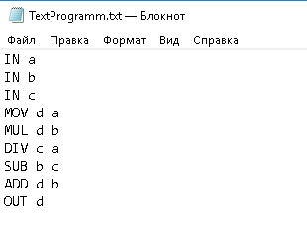

Проверим вручную:

a = 2.1

b = 2.3

c = 4.5

d = 2.1

d = d*b = 2.1*2.3 = 4.83

c = c/a = 4.5/2.1 = 2.14

b = b – c = 2.3 – 2.14 = 0.16

d = d + b = 4.83+0.16 = **4.99**

При помощи программы:

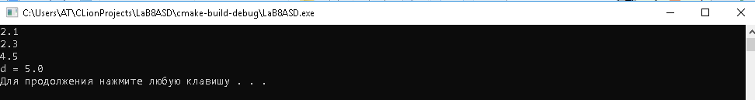

**Тестирование**

1. Ошибка оператора

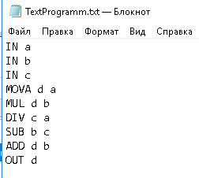

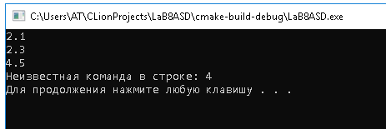

1. Ошибка вывода несуществующего операнда

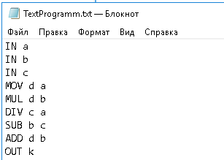

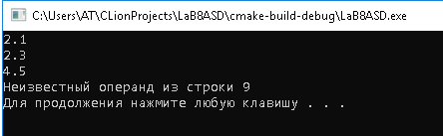

1. Ошибка в операнде 1

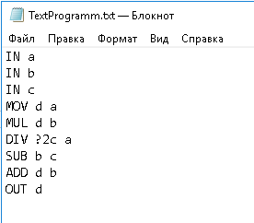

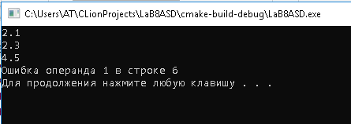

1. Ошибка в операнде 2

